МИНИСТЕРСТВО НАУКИ И ВЫСШЕГО ОБРАЗОВАНИЯ РОССИЙСКОЙ ФЕДЕРАЦИИ
федеральное государственное бюджетное образовательное учреждение
высшего образования «Казанский национальный исследовательский технический университет им. А.Н. Туполева-КАИ»
(КНИТУ-КАИ)
Институт компьютерных технологий и защиты информации
(наименование института (факультета), филиала)
Кафедра прикладной математики и информатики
(наименование кафедры)
(09.03.04) Программная инженерия
(шифр и наименование направления подготовки (специальности))
Отчёт по лабораторной работе №2
«Парадигмы интерфейса: командный язык и меню»
Дисциплина: Проектирование человеко-машинного интерфейса
Вариант №4
Работу выполнили
студенты группы:
Проверил:
Казань, 2026
Содержание
Чтобы появилось содержание, нажмите на этот текст правой кнопкой мыши и выберите «Обновить поле».

1 Постановка задачи
Цель работы — реализовать одну задачу в двух парадигмах интерфейса, «командный язык» и «меню», и сравнить их по затратам на разработку и эффективности работы пользователя.
Задача — управление файловыми каталогами. Программы должны в текущем каталоге выводить его содержимое, обрабатывать файл или группу файлов по условиям пользователя и менять текущий каталог. Вариант 4: удаление файла.
Решение: две программы на Python для Windows с общим модулем работы с файлами — консольная с командным языком и оконная с меню на виджетах Tkinter. Обе удаляют файлы и каталоги по одному, по перечню и по шаблону имени и весу, в корзину или безвозвратно. Исходный код — каталог lab_2 репозитория https://github.com/progr4mmer2005/HCI.

2 Командный язык
Команда вводится одной строкой: имя команды, затем через пробел имена, шаблоны и ключи в любом порядке. Ключ имеет короткую (-s) и полную (--size) форму. Имена с пробелами берутся в кавычки, регистр не учитывается. Синтаксис приведён в таблице 1.
Таблица 1 — Синтаксис командного языка
Понятие | Определение
<строка> | <команда> { <пробел> <аргумент> }
<команда> | dir | cd | del | deldir | cls | help | exit
<аргумент> | <имя> | <шаблон> | <ключ> | -w <вес> | --weight <вес>
<шаблон> | <имя>, содержащее * (любые символы) или ? (один символ)
<ключ> | -<буква> | --<слово>
<вес> | [ > | < | >= | <= | = ] <число> [ B | K | M | G ]

Команды и их ключи перечислены в таблице 2.
Таблица 2 — Команды и ключи
Команда | Ключи | Назначение
dir [шаблон …] | -s, --size  -a, --attributes  -d, --date  -l, --long  -w, --weight | Содержимое каталога: по умолчанию только имена, ключи добавляют размер, атрибуты, дату или отбирают файлы по весу
cd [путь] | — | Смена каталога (.. — на уровень выше); без аргумента — текущий каталог
del имя|шаблон … | -w, --weight  -p, --permanent  -y, --yes | Удаление файлов: в корзину или безвозвратно (-p), без подтверждения (-y)
deldir имя|шаблон … | -p, --permanent  -f, --force  -e, --empty-only  -y, --yes | Удаление каталогов; непустые — по вопросу, без вопроса (-f) или пропуск (-e)
cls, help [команда], exit | -h, --help  (у любой команды) | Очистка экрана, справка, выход

Примеры шаблонов: * — всё, *.txt — по расширению, отчёт* — начинается с «отчёт», *копия* — содержит «копия». Примеры веса: >10K, <=2M, =0; диапазон — -w >1K -w <1M.
Диалог при удалении:
- один объект, который удалить нельзя (нет, другой тип, «только для чтения»), — сразу сообщение об ошибке;
- несколько объектов, часть проблемных, — перечень проблем и выбор: удалить остальные или отменить всё;
- удаление по шаблону или весу — сначала список и подтверждение;
- непустой каталог — выбор: удалить, пропустить, удалить или пропустить все следующие.
Ответ всегда вводится номером варианта. Ошибки ввода (неизвестная команда или ключ, неверный вес, незакрытая кавычка) поясняются сообщением с подсказкой. Примеры команд — в таблице 3.
Таблица 3 — Примеры команд
Команда | Результат
dir -l | имена, размер, атрибуты, дата
dir *.tmp -s | файлы .tmp с размером
cd Фото / cd .. | переход в каталог и обратно
del заметки.txt | файл в корзину
del a.txt b.txt *.tmp | несколько файлов и шаблон
del *.log -w >50K -p | файлы .log больше 50 КБ безвозвратно
deldir * --empty-only | все пустые каталоги
deldir Temp* -f -y | каталоги Temp… без вопросов

3 Программа с командным языком

3.1 Руководство пользователя
Запуск: python command_shell.py [каталог] (нужен Python 3.12+). Тестовый каталог demo создаёт python make_demo.py. Приглашение показывает текущий каталог. Список команд — help (рисунок 1), вывод каталога — dir с ключами и шаблонами (рисунки 2–6).
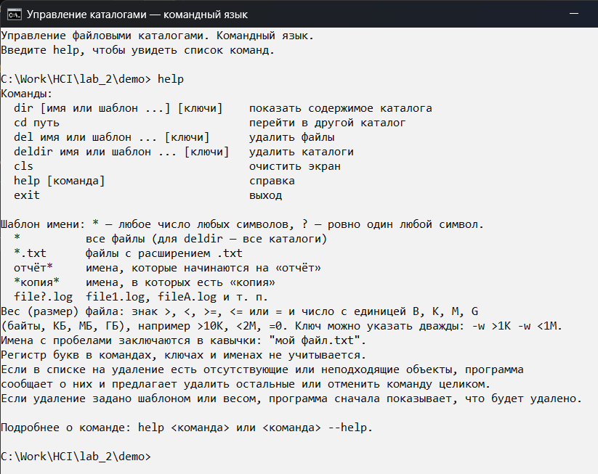
Рисунок 1 — Список команд
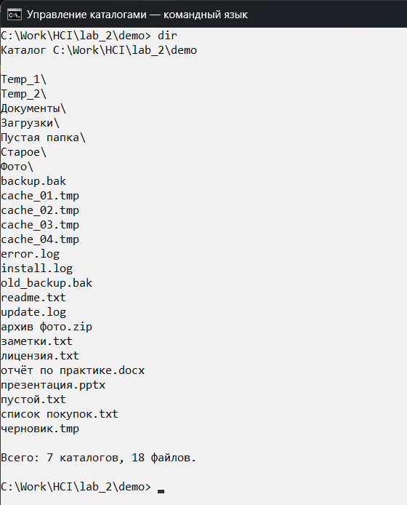
Рисунок 2 — Команда dir
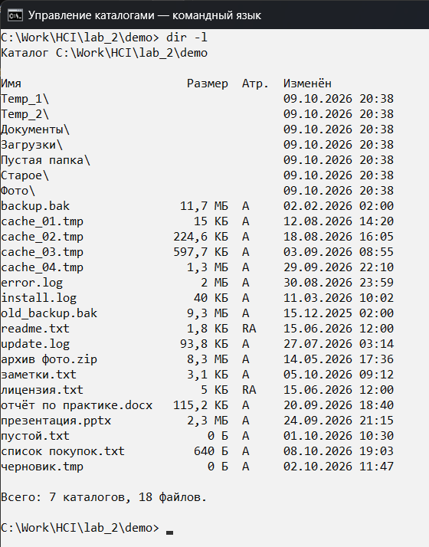
Рисунок 3 — Команда dir -l
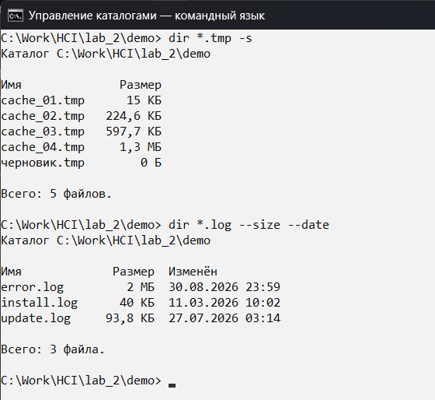
Рисунок 4 — Вывод по шаблону
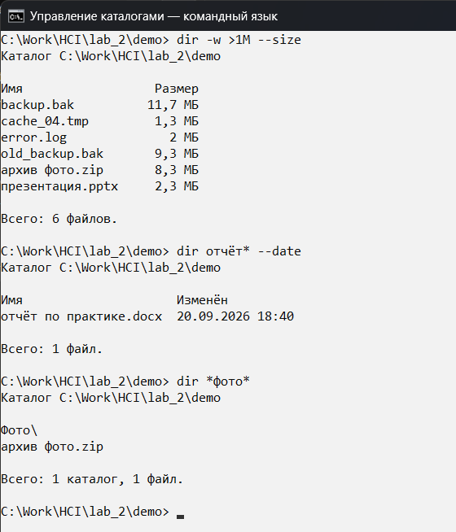
Рисунок 5 — Вывод по весу и шаблону
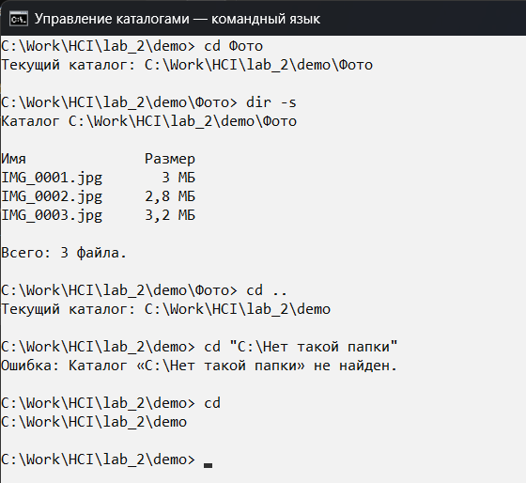
Рисунок 6 — Команда cd
Удаление одного файла выполняется сразу, проблемы с одиночным объектом выводятся как ошибки (рисунок 7). При проблемах в списке программа предлагает удалить остальные или отменить команду (рисунок 8), при шаблоне — просит подтверждение (рисунок 9).
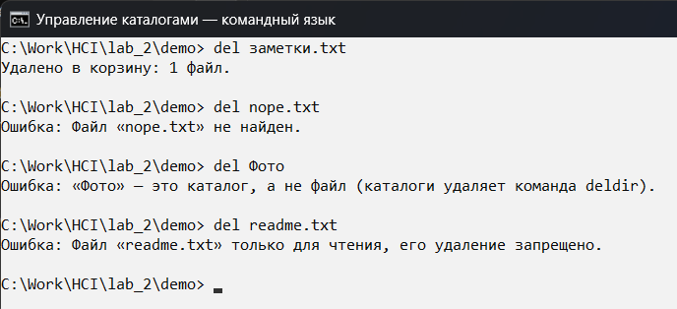
Рисунок 7 — Удаление одного файла
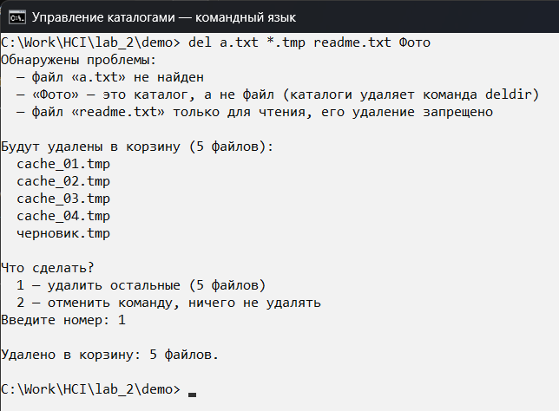
Рисунок 8 — Проблемные объекты в списке
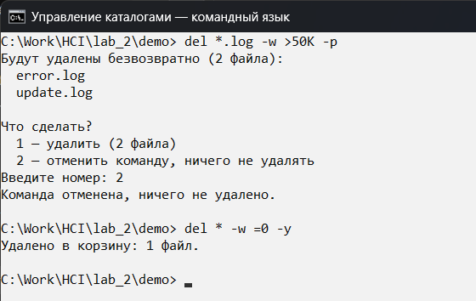
Рисунок 9 — Удаление по шаблону и весу
Команда deldir с ключами --empty-only и -f (рисунок 10) и с вопросами о непустых каталогах (рисунок 11). Ошибки ввода и справка по командам — рисунки 12–14.
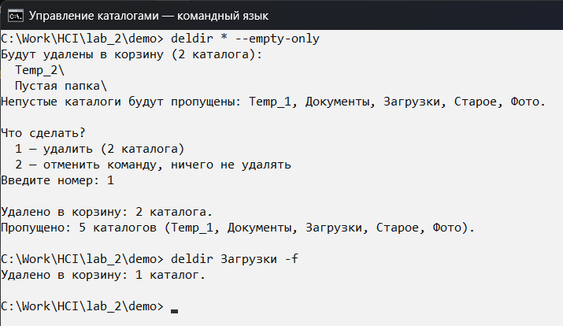
Рисунок 10 — Ключи --empty-only и -f
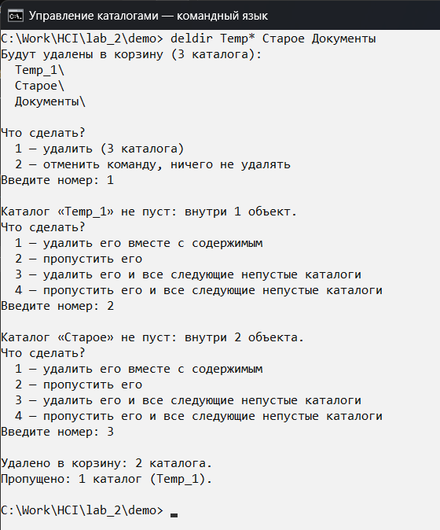
Рисунок 11 — Непустые каталоги
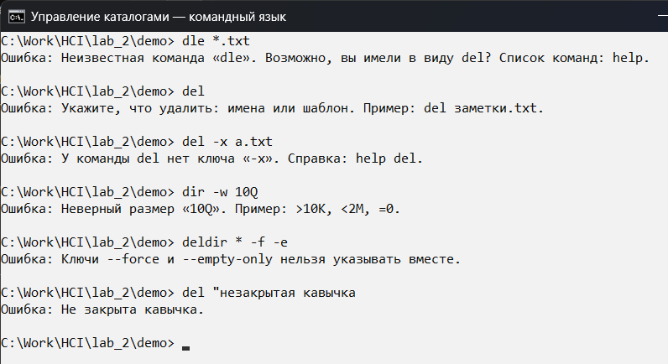
Рисунок 12 — Сообщения об ошибках
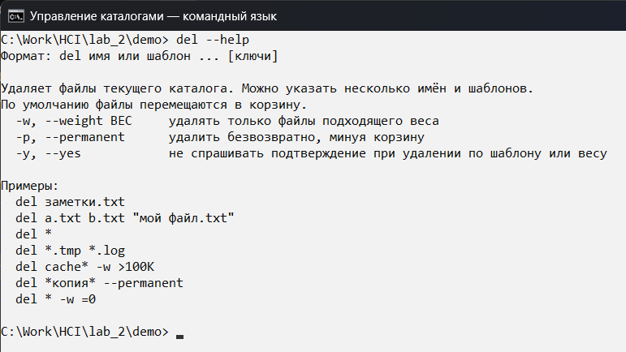
Рисунок 13 — Справка del --help
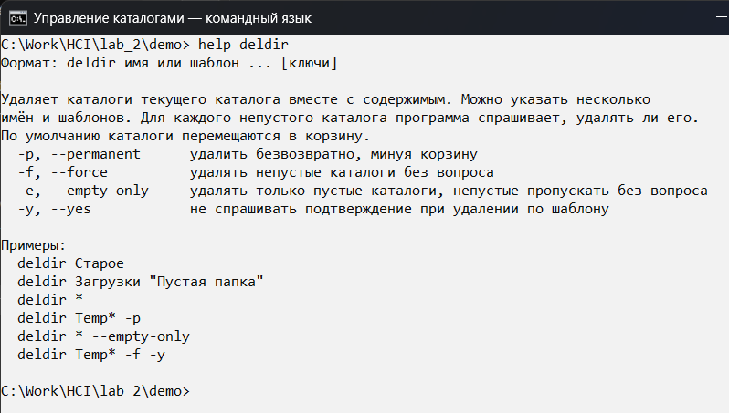
Рисунок 14 — Справка help deldir

3.2 Руководство программиста
Модуль files_core.py — общий для обеих программ: чтение каталога (list_directory), перевод шаблона в регулярное выражение (pattern_to_regex), разбор веса (parse_size), удаление в корзину через SHFileOperationW или безвозвратно (delete_entry). В command_shell.py строка делится на слова (split_words), ключи приводятся к одному виду (parse_arguments), класс Shell выполняет команды. Удаление (Shell.collect и Shell.remove): отбор объектов и проблем, вопрос пользователю, решение по непустым каталогам, удаление и итог.

4 Программа с меню

4.1 Руководство пользователя
Запуск: python menu_explorer.py [каталог]. В окне — строка меню, панель кнопок с адресной строкой, список объектов и строка состояния (рисунок 15). Строка «..» и Backspace — переход на уровень выше, двойной щелчок — открыть каталог (рисунок 16).
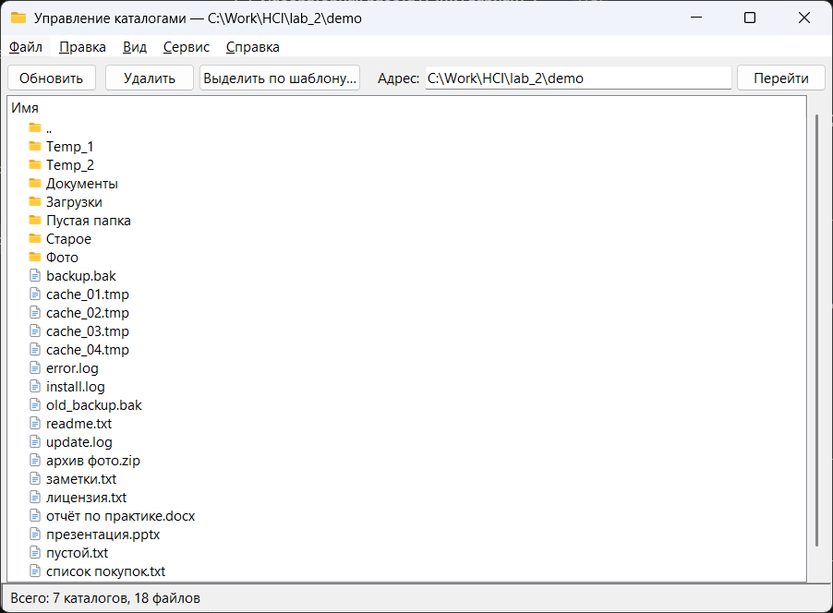
Рисунок 15 — Главное окно
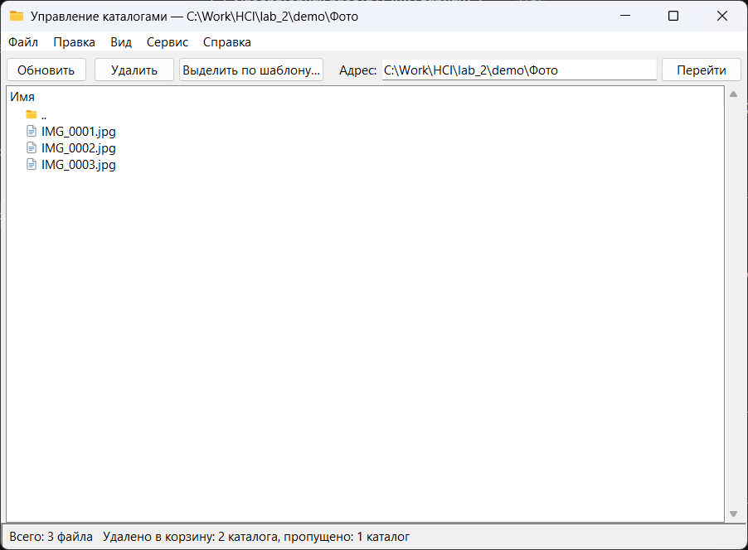
Рисунок 16 — Каталог «Фото»
Меню (рисунки 17–21): «Файл» — открыть каталог, вверх, обновить, выход; «Правка» — удалить в корзину (Delete), безвозвратно (Shift+Delete), выделить всё, по шаблону (Ctrl+F); «Вид» — столбцы размера, атрибутов и даты (рисунок 22); «Сервис» — настройки; «Справка». Те же действия есть в контекстном меню (рисунок 23).
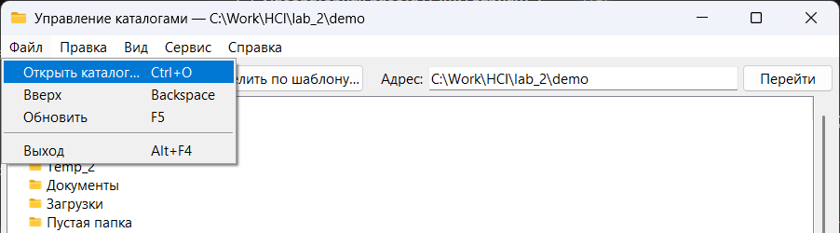
Рисунок 17 — Меню «Файл»
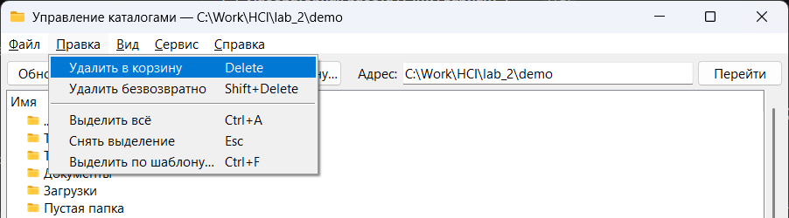
Рисунок 18 — Меню «Правка»
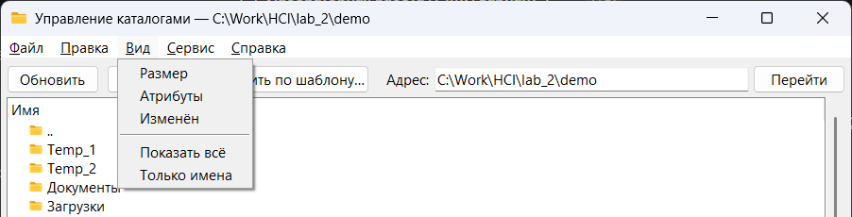
Рисунок 19 — Меню «Вид»
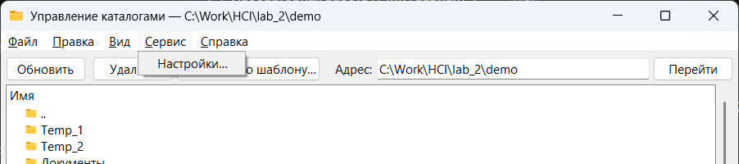
Рисунок 20 — Меню «Сервис»
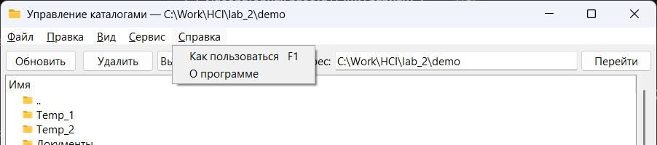
Рисунок 21 — Меню «Справка»
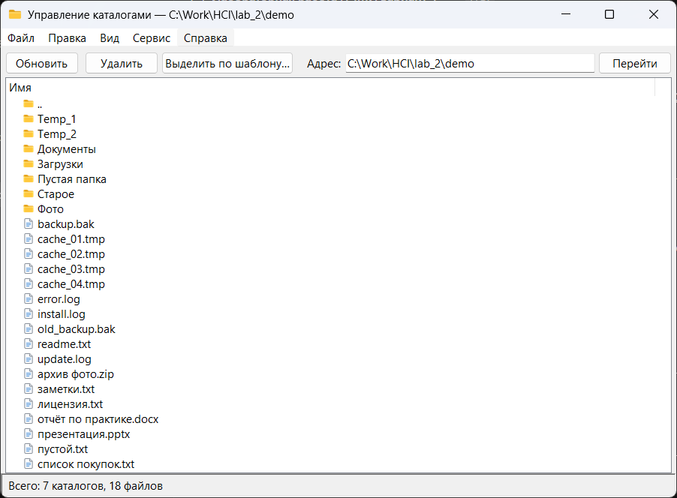
Рисунок 22 — Все столбцы
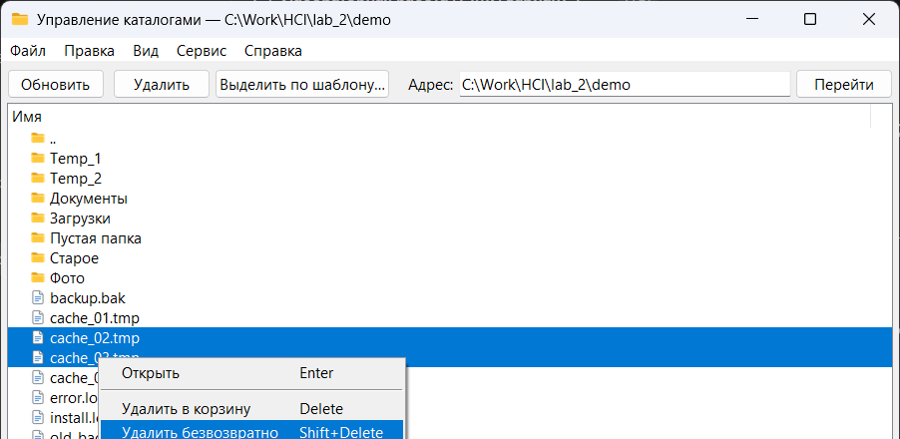
Рисунок 23 — Контекстное меню
Группа выделяется мышью с Ctrl или Shift либо окном «Выделить по шаблону» с шаблоном и весом (рисунки 24, 25). Удаление в корзину выполняется без вопроса, итог — в строке состояния (рисунок 26).
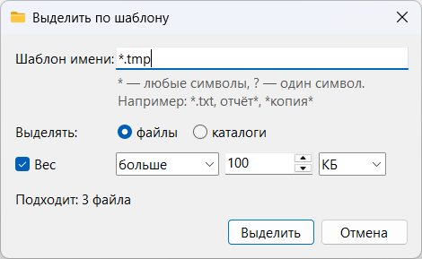
Рисунок 24 — Выделение по шаблону
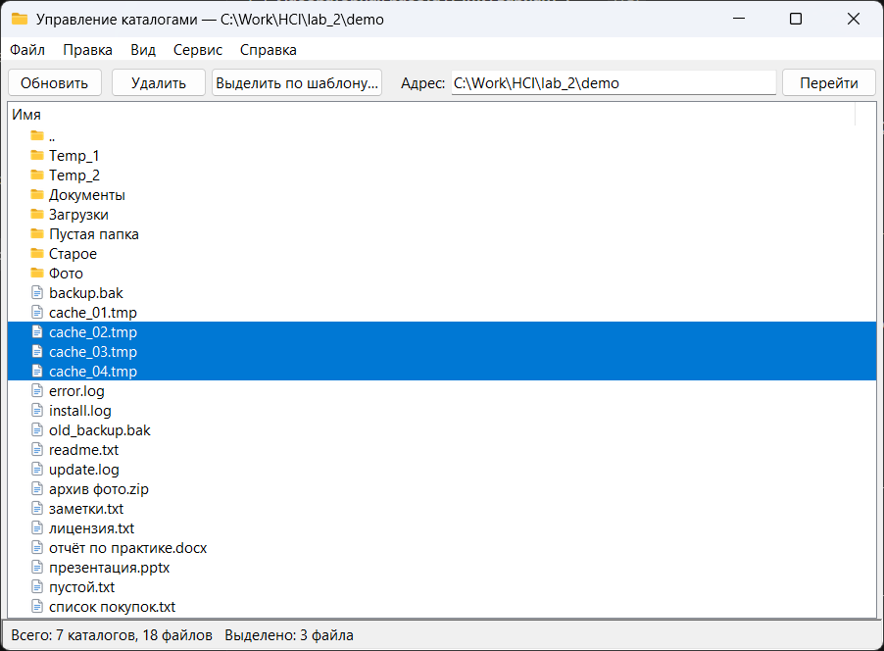
Рисунок 25 — Выделенные файлы
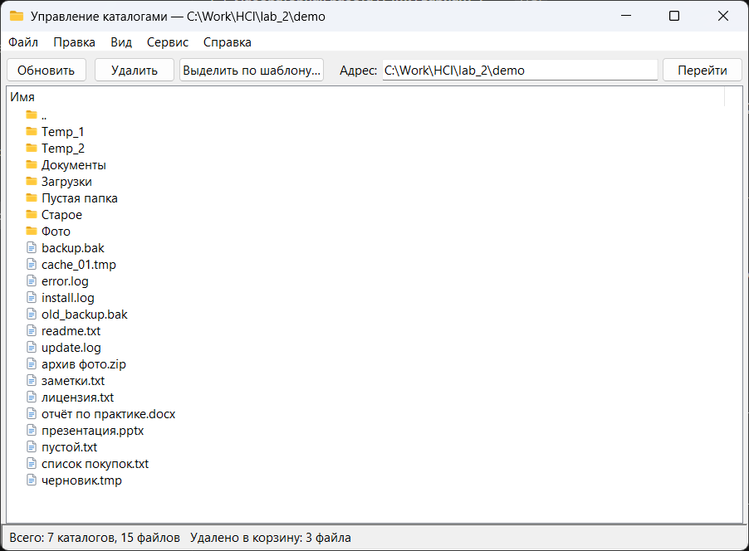
Рисунок 26 — После удаления
Файлы «только для чтения» не удаляются (рисунок 27); для непустого каталога задаётся вопрос с вариантами «для всех» (рисунки 28, 29); безвозвратное удаление подтверждается (рисунок 30). В настройках выбирается поведение для непустых каталогов и подтверждений (рисунок 31). Ошибки и справка — рисунки 32, 33.
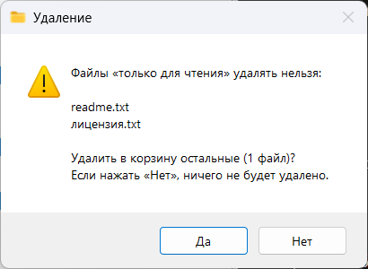
Рисунок 27 — Файлы «только для чтения»
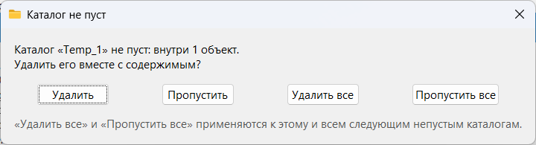
Рисунок 28 — Непустой каталог
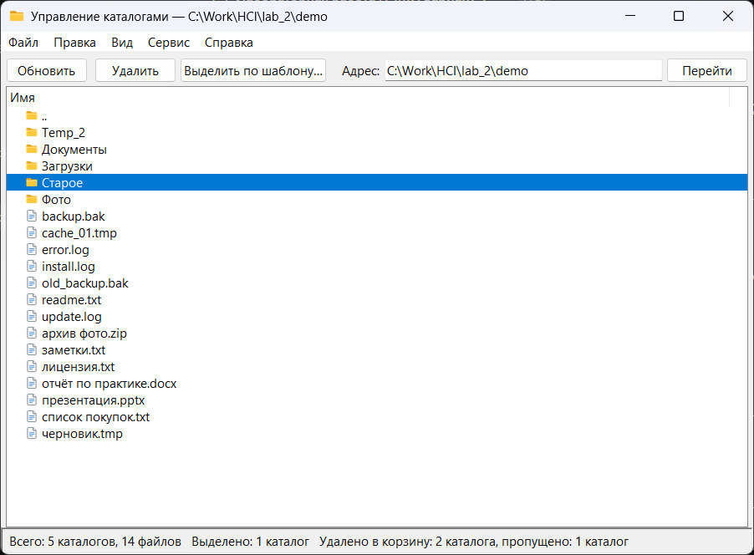
Рисунок 29 — Итог удаления каталогов
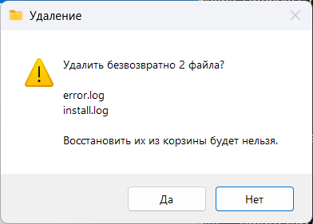
Рисунок 30 — Безвозвратное удаление
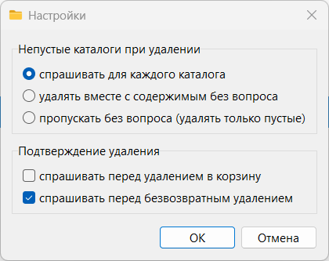
Рисунок 31 — Настройки
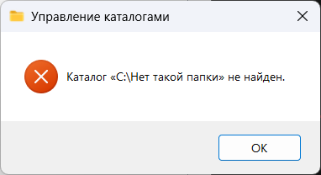
Рисунок 32 — Несуществующий каталог
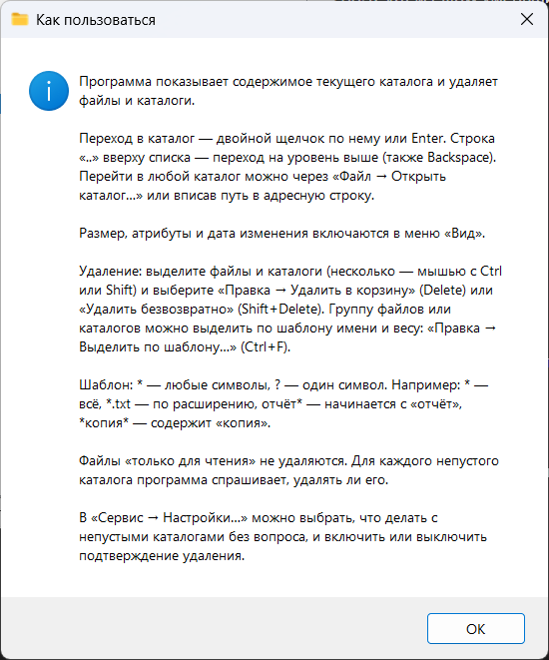
Рисунок 33 — Справка

4.2 Руководство программиста
Использованы виджеты Tkinter: tk.Menu (строка меню, флажки и переключатели, контекстное меню), ttk.Treeview (список), ttk.Button, ttk.Entry, ttk.Label, ttk.Combobox, ttk.Spinbox, ttk.Checkbutton, ttk.Radiobutton, ttk.LabelFrame, ttk.Scrollbar, tk.Toplevel, а также messagebox и filedialog. Класс Explorer строит окно и выполняет действия, PatternDialog, FolderQuestion и SettingsDialog — собственные диалоги. Настройки хранятся в %APPDATA%\menu_explorer_settings.json. Удаление — та же функция delete_entry общего модуля.

5 Сравнение парадигм

5.1 Затраты на разработку
Объём кода приведён в таблице 4.
Таблица 4 — Объём программного кода
Программа | Файл | Строк кода | Функций и методов
Командный язык | command_shell.py | 436 | 20
Меню | menu_explorer.py | 557 | 43
Общий модуль | files_core.py | 221 | 23

Программа с меню больше в 1,3 раза: построение окна и три собственных диалога. В командном языке больше труда ушло на проектирование команд, ключей и справки.

5.2 Эффективность работы пользователя
Оценка по модели KLM (Card, Moran, Newell): действия раскладываются на операции K — клавиша, P — наведение мыши, B — кнопка мыши, H — перенос руки, M — мысленная подготовка; K = 0,20 с, P = 1,10 с, B = 0,10 с, H = 0,40 с, M = 1,35 с. Время задачи — сумма времён операций. Результаты приведены в таблице 5 и на рисунке 34.
Таблица 5 — Время выполнения задач по модели KLM
Задача | Командный язык | Меню
1. Удаление одного файла «заметки.txt» | del заметки.txt  2M + 16K = 5,90 с | 2M + 4B + 2P = 5,30 с
2. Удаление трёх файлов по именам: cache_01.tmp, install.log, update.log | del cache_01.tmp install.log update.log  4M + 40K = 13,40 с | 4M + 10B + 4P + 2K = 11,20 с
3. Удаление всех файлов с расширением .tmp | del *.tmp, затем выбор 1  3M + 12K = 6,45 с | 3M + 2H + 8B + 4P + 6K = 11,25 с
4. Удаление файлов с расширением .bak весом больше 1 МБ | del *.bak -w >1M, затем выбор 1  4M + 19K = 9,20 с | 4M + 4H + 20B + 9P + 6K = 20,10 с
5. Переход в подкаталог «Фото» и возврат на уровень выше | cd Фото, затем cd ..  3M + 14K = 6,85 с | 2M + 8B + 2P = 5,70 с
6. Удаление непустого каталога «Старое» | deldir Старое, затем выбор 1  3M + 16K = 7,25 с | 3M + 6B + 3P = 7,95 с
Итого | 49,05 с | 61,50 с

Рисунок 34 — Время выполнения задач по модели KLM, с

6 Выводы
- Обе парадигмы пригодны для управления каталогами; в сумме задач командный язык быстрее: 49,1 с против 61,5 с.
- Командный язык лучше для опытного пользователя и групповых операций с условиями: удаление по шаблону и весу быстрее в 1,7–2,2 раза. Минусы — команды нужно запомнить, а возможности не видны без справки.
- Меню лучше для новичка и действий над видимыми объектами: удаление одного файла и переход по каталогам быстрее, обучение не нужно. Минусы — сложные условия задаются медленно, кода больше.
- Оптимально сочетать парадигмы: меню и список для повседневной работы, команды или выделение по шаблону — для групповых операций.

